АРКАДИУС
Технический и продуктовый план

SaaS-платформа персональных AI-ассистентов

Версия 1.0 | 19 марта 2026
Статус: Начальное проектирование

Содержание
1. Концепция
2. Архитектура
2.1 Обзор сервисов
2.2 Изоляция агентов
2.3 Учёт кредитов (Billing)
2.4 Схема БД
3. Технологический стек
3.1 Бэкенд
3.2 Фронтенд
3.3 Мобильное приложение
3.4 Инфраструктура
4. Функционал MVP
4.1 MVP v0.1 — состав
4.2 Roadmap
5. Масштабирование
6. Монетизация
7. Конкуренты и позиционирование
8. Риски
Прил. A Конфигурация агента
Прил. B API Endpoints (MVP)
Прил. C MVP User Stories

1. Концепция
Аркадиус — SaaS-платформа, где каждый пользователь получает персонального AI-ассистента с изолированной памятью, файлами и набором инструментов. Общение через текст, голос (LiveKit), загрузку файлов. Модель монетизации — prepaid кредиты.

Ключевое отличие
Аркадиус — это не чат-бот, а полноценный агент с файловой системой, инструментами, памятью между сессиями. Как личный сотрудник, а не окно чата. Позиционирование: "OpenClaw для всех" — мощь self-hosted агента без технических навыков.

Целевая аудитория
Сегмент | Описание | Этап
Техно-энтузиасты 25-40 лет | Пробовали ChatGPT, хотят больше | MVP
Фрилансеры и предприниматели | Нужен персональный ассистент | MVP
Разработчики | Знают OpenClaw, хотят без сервера | MVP
Студенты | Помощь с учёбой, дешёвые модели | v0.3+
Малый бизнес | CRM-лайт, email, напоминания | v0.3+

2. Архитектура

2.1 Обзор сервисов
Система состоит из нескольких независимых слоёв: инфраструктурный слой (Nginx, Redis, PostgreSQL), слой приложения (Next.js, API Gateway, Control Plane), пул агентов (OpenClaw forks), и LLM-маршрутизатор (LiteLLM).
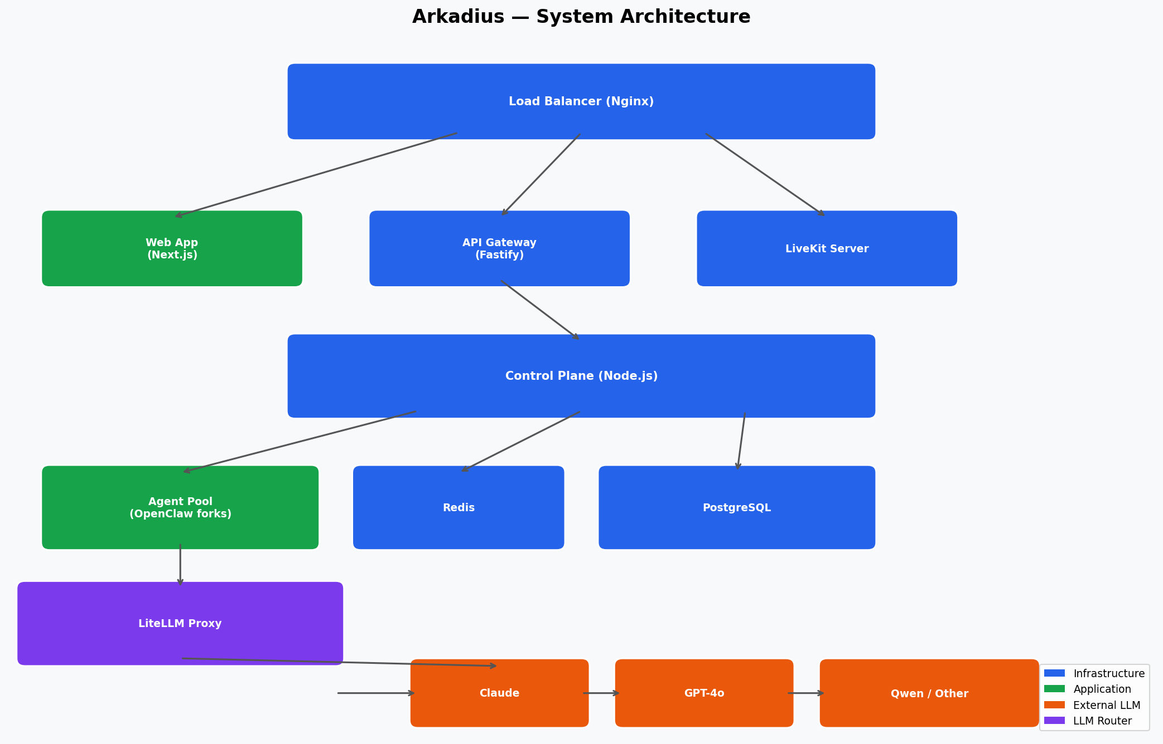
Рис. 1 — Архитектура системы Аркадиус

Компоненты системы
Сервис | Роль | Технология
API Gateway | Аутентификация, маршрутизация, rate limiting | Node.js (Fastify)
Control Plane | Управление агентами: создание, пробуждение, биллинг | Node.js
Agent Pool | Пул OpenClaw-инстансов (по одному на активного пользователя) | Форк OpenClaw
LiteLLM Proxy | Единая точка доступа к моделям, подсчёт токенов | Python (LiteLLM)
PostgreSQL | Пользователи, биллинг, метаданные агентов | PostgreSQL 16
Redis | Сессии, очереди, кэш, pub/sub для real-time | Redis 7
LiveKit | WebRTC для голосовых звонков | LiveKit Server
Object Storage | Файлы пользователей, память агентов | MinIO / S3

2.2 Изоляция агентов
Каждый агент — отдельный процесс OpenClaw с изолированным workspace. Используются Linux namespaces (pid, net, mount) через unshare — легче Docker, быстрее старт (<500ms). Лимиты ресурсов через cgroups v2.
Жизненный цикл агента:
- Пользователь отправляет сообщение → Control Plane проверяет кредиты
- Если агент спит → пробуждение (cold start ~500ms, загрузка workspace)
- Агент обрабатывает запрос, LiteLLM считает токены
- 10 минут бездействия → агент засыпает (процесс завершается, workspace на диске)

2.3 Billing Flow — Учёт кредитов
Каждый LLM-запрос проходит через LiteLLM Proxy. После успешного ответа вызывается callback, который обновляет баланс в PostgreSQL. При нулевом балансе запрос отклоняется.
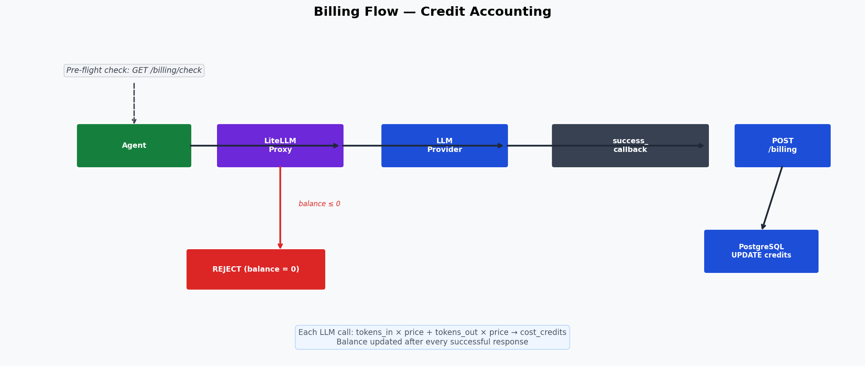
Рис. 2 — Billing Flow: от агента до PostgreSQL

2.4 Схема БД
Таблица | Назначение | Ключевые поля
users | Аккаунты пользователей | id, email, telegram_id, auth_provider
credit_balances | Текущий баланс кредитов | user_id, balance_credits, total_spent
credit_transactions | История пополнений | user_id, amount, payment_provider, status
token_usage | Лог использования токенов (от LiteLLM) | user_id, model, tokens_in/out, cost
agent_configs | Настройки агента пользователя | user_id, agent_name, default_model, tools
agent_sessions | Лог сессий агентов | user_id, started_at, tokens_used, status
user_files | Файлы пользователей | user_id, filename, file_path, storage_type

3. Технологический стек

3.1 Бэкенд
Ядро платформы — форк OpenClaw (Node.js). OpenClaw уже предоставляет agentic loop, tool system, memory system, multi-channel support и skill system. Дополнительно реализуются: multi-tenant Control Plane, billing middleware, WebSocket gateway, workspace provisioning.
Компонент | Описание | Сложность
Multi-tenant Control Plane | Управление пулом агентов, lifecycle | Высокая
Billing middleware | Pre-flight проверка кредитов перед LLM-вызовом | Средняя
User API | REST API: auth, профиль, история, настройки | Средняя
WebSocket gateway | Real-time доставка сообщений | Средняя
Workspace provisioning | Автосоздание workspace при регистрации | Низкая
Rate limiter | Лимиты per-user (Redis-based) | Низкая

3.2 Фронтенд
Next.js 15 (App Router) + Tailwind CSS + shadcn/ui. SSR для SEO (лендинг), RSC для снижения bundle size, API routes для BFF. Real-time: WebSocket через socket.io — сообщения стримятся в реальном времени.
Экран | Описание
Лендинг | Маркетинговая страница, SEO
Регистрация / вход | Email + Google OAuth
Чат с агентом | Основной экран, стриминг ответов, инструменты
Настройки агента | Имя, модель, system prompt
Биллинг | Баланс, пополнение, история расходов
Файлы | Загруженные документы, управление

3.3 Мобильное приложение
React Native (Expo) — единая кодбаза iOS/Android. Общая кодбаза с веб-фронтом (React), OTA-обновления без App Store review. Функционал: чат (текст + голос), push-уведомления, загрузка фото/файлов, голосовые звонки (LiveKit SDK).

3.4 Инфраструктура (MVP)
Компонент | Где | Стоимость/мес
API + Control Plane + Agent Pool | Hetzner CPX41 (8 vCPU, 16GB RAM) | €28
PostgreSQL + Redis | Тот же сервер | —
LiteLLM Proxy | Тот же сервер | —
LiveKit Server | Hetzner CPX21 (3 vCPU, 4GB RAM) | €10
Object Storage (MinIO) | Hetzner Storage Box 1TB | €4
Домен + SSL | Let's Encrypt | бесплатно
ИТОГО |  | ~€42/мес (~$45)

4. Функционал MVP

4.1 MVP v0.1 — состав (6-8 недель)
- Регистрация/авторизация — email + Google OAuth
- Текстовый чат с агентом — веб-интерфейс, стриминг ответов
- Выбор модели — Claude Sonnet (дефолт), GPT-4o, Qwen
- Память между сессиями — агент помнит контекст
- Загрузка файлов — PDF, DOCX, изображения → агент анализирует
- Prepaid кредиты — пополнение через ЮKassa (рубли)
- Дашборд расходов — сколько потратил, на какие модели
- Базовые инструменты — веб-поиск, чтение/запись файлов
- Telegram-бот как альтернативный канал

Что НЕ делаем в MVP
- Голосовые звонки (LiveKit) — v0.2
- Мобильное приложение — v0.2
- Кастомизация personality через UI — v0.2
- Интеграции (email, календарь, CRM) — v0.3
- Групповые агенты / shared workspace — v0.4
- Marketplace skills — v0.5
- Self-hosted вариант для B2B — v1.0

4.2 Roadmap
Версия | Срок | Функционал
v0.1 (MVP) | +8 нед | Текстовый чат, биллинг, веб-приложение
v0.2 | +6 нед | Голосовые звонки (LiveKit), мобильное приложение, кастомизация
v0.3 | +6 нед | Интеграции (email, календарь), напоминания, push-уведомления
v0.4 | +8 нед | Skill marketplace, shared workspaces, команды
v0.5 | +6 нед | API для разработчиков, webhooks, расширенная аналитика
v1.0 | +12 нед | B2B self-hosted, enterprise features, SLA
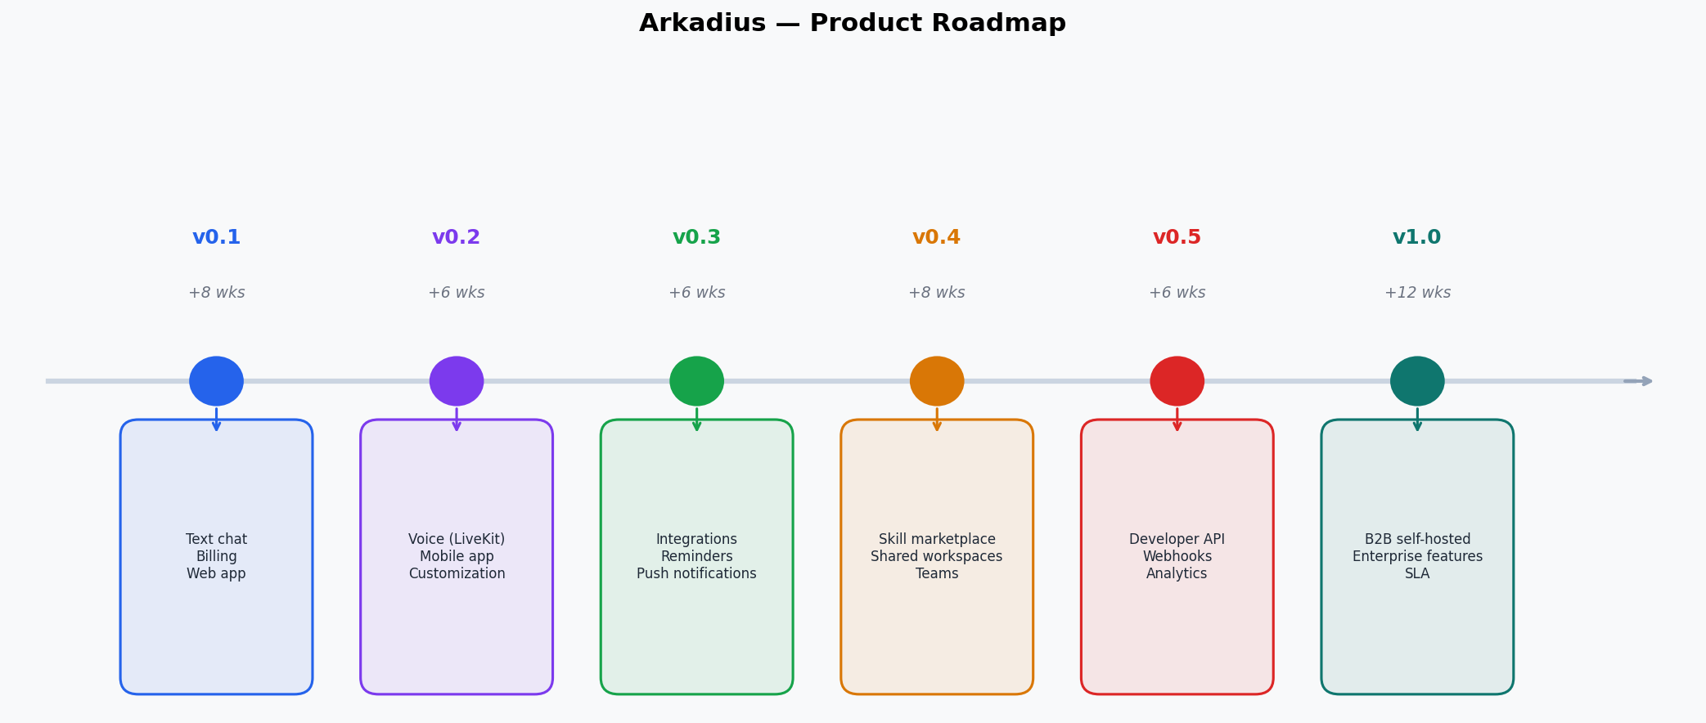
Рис. 3 — Roadmap продукта Аркадиус

5. Масштабирование

5.1 Архитектура по уровням нагрузки

1K пользователей (MVP)
Одновременно активных: ~50-100 агентов. RAM: ~5GB + 3GB система. Один сервер Hetzner CPX41 — всё на одной машине. CPU: 8 vCPU хватает.

10K пользователей
Одновременно активных: ~500-1000. Разделение сервисов: 2× Agent Worker (16GB RAM), 1× API + Control Plane, 1× PostgreSQL, 1× Redis, 1× LiveKit, 2× LiteLLM. ~5-6 серверов Hetzner, ~€200/мес.

100K пользователей
Одновременно активных: ~5000-10000. Kubernetes (k3s на Hetzner), PostgreSQL с read replicas + PgBouncer, Redis Cluster, CDN для статики, Prometheus + Grafana. ~€2000-3000/мес.
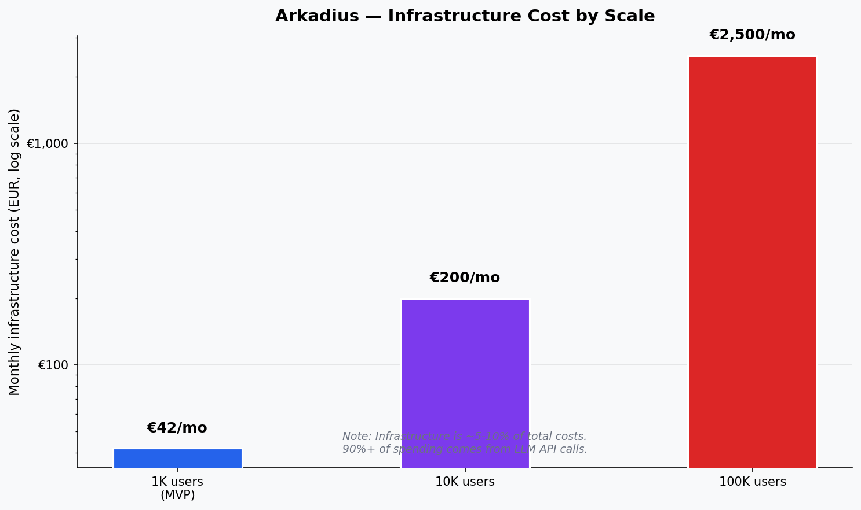
Рис. 4 — Стоимость инфраструктуры по масштабам

5.2 Узкие места и решения
Узкое место | Симптом | Решение
Cold start агента | Задержка 2-5 сек | Warm pool из 10-20 готовых агентов
RAM на агентов | OOM при 500+ одновременных | Агрессивный sleep (5 мин), swap на NVMe
Диск IO при пробуждении | Latency при загрузке | Локальный NVMe кэш, lazy loading
LiteLLM throughput | Bottleneck при 1000+ req | Горизонтальное масштабирование (stateless)
PostgreSQL connections | Too many connections | PgBouncer, connection pooling
WebSocket connections | 10K+ persistent | Sticky sessions, Redis pub/sub
LiveKit media | CPU при 100+ calls | Отдельные ноды, auto-scaling

5.3 Стоимость инфраструктуры
Масштаб | Серверы | Инфра/мес | LLM costs/мес | Всего
1K users | 1-2 | €42 | ~€500 | ~€550
10K users | 5-6 | €200 | ~€5,000 | ~€5,200
100K users | 15-20 | €2,500 | ~€50,000 | ~€52,500
Важно: 90%+ расходов — это LLM API costs, не инфраструктура. Оптимизация промптов, кэширование, выбор модели — главные рычаги.

6. Монетизация

6.1 Модель: Prepaid кредиты
Внутренняя единица: 1 кредит = 1 рубль. Причины выбора prepaid: нет риска убыточного безлимитного трафика, прозрачность для пользователя, низкий порог входа (от 100₽), проще юридически (не recurring).

6.2 Ценообразование операций
Действие | Себестоимость | Цена для пользователя | Маржа
Claude Sonnet (1K in + 500 out tokens) | ~0.5₽ | 1₽ | 100%
GPT-4o (1K in + 500 out tokens) | ~0.3₽ | 0.7₽ | 133%
Qwen Plus (1K in + 500 out tokens) | ~0.05₽ | 0.2₽ | 300%
Веб-поиск (1 запрос) | ~0.1₽ | 0.3₽ | 200%
Анализ изображения | ~0.5₽ | 1₽ | 100%
Голосовой звонок (1 минута) | ~1₽ | 3₽ | 200%
Загрузка файла (PDF 10 стр) | ~2₽ | 5₽ | 150%

6.3 Пакеты пополнения
Пакет | Цена | Кредиты | Бонус
Старт | 199₽ | 199 | —
Базовый | 499₽ | 550 | +10%
Про | 999₽ | 1200 | +20%
Бизнес | 2999₽ | 3900 | +30%

6.4 Платёжные системы
Регион | Провайдер | Комиссия
Россия | ЮKassa | 3.5%
Россия (альт.) | Тинькофф Payments | 2.49%
Международный | Stripe | 2.9% + $0.30
Крипто (опционально) | TON / USDT | ~0%

6.5 Break-even при 1K users
Показатель | Значение
Средний ARPU | ~800₽/мес
Revenue | 800K₽/мес
LLM costs (~50%) | 400K₽/мес
Infra (~5%) | 40K₽/мес
Маржа (~45%) | ~360K₽/мес

7. Конкуренты и позиционирование
Продукт | Тип | Сильные стороны | Слабые стороны
ChatGPT | Чат-бот + GPTs | Бренд, качество, экосистема | Нет памяти, нет файловой системы
Claude | Чат-бот + Projects | Длинный контекст, качество | Нет агентских инструментов
Character.ai | Ролевые персонажи | Огромная база, бесплатно | Развлечение, нет tool use
Replika | Эмоциональный компаньон | Привязанность пользователей | Нет практической пользы
Lindy.ai | AI-ассистент с интеграциями | Много интеграций, workflows | Дорого ($50+/мес)
OpenClaw | Self-hosted ассистент | Гибкость, все инструменты | Нужен сервер, техн. навыки
Аркадиус | SaaS агент | Память, инструменты, pay-per-use | Новый продукт, нет бренда

7.2 Уникальность Аркадиуса
- Настоящий агент, а не чат-бот — файловая система, инструменты, automation
- Память как у человека — daily logs, долгосрочная память, контекст навсегда
- Выбор модели — не привязан к одному провайдеру (Claude, GPT, Qwen)
- Голос — полноценные голосовые звонки, а не voice-to-text
- Pay-as-you-go — никаких подписок, платишь только за использование
- Персонализация — пользователь настраивает личность и стиль агента

8. Риски

8.1 Технические риски
Риск | Вероятность | Влияние | Митигация
OpenClaw breaking changes | Высокая | Высокое | Зафиксировать версию форка, cherry-pick security patches
LLM провайдеры меняют цены | Средняя | Высокое | Мультимодельность, быстрый switch, запас маржи
Утечка данных между агентами | Низкая | Критическое | Process-level изоляция, security audit, pentest
DDoS на LiteLLM | Средняя | Среднее | Rate limiting per-user, WAF, fail2ban
Потеря данных пользователя | Низкая | Критическое | Ежедневные бэкапы, WAL archiving PostgreSQL

8.2 Бизнесовые риски
Риск | Вероятность | Влияние | Митигация
OpenAI/Anthropic выпускают аналог | Высокая | Высокое | Фокус на персонализации и open-source core
Низкая retention | Высокая | Высокое | Sticky memory, push-уведомления, onboarding
Высокий CAC | Средняя | Среднее | Органический рост, product-led growth
Кассовый разрыв | Средняя | Критическое | Prepaid исключает by design — сначала оплата
Не найти разработчиков | Средняя | Высокое | Open-source community, part-time контрибьюторы

8.3 Ключевые mitigation-стратегии
- Prepaid = нулевой финансовый риск — пользователь не может потратить больше, чем положил
- Multi-model = нулевой vendor lock-in — если один провайдер упал/подорожал, переключаемся
- Open-source core = community moat — даже если продукт закроется, код остаётся
- Process isolation = безопасность by design — каждый агент в своём sandbox
- Hetzner EU = GDPR compliance — данные в Европе, DPA доступен

Приложение A — Конфигурация агента (шаблон)
При регистрации нового пользователя создаётся workspace следующей структуры:
/data/agents/{user_id}/
├── workspace/
│ ├── SOUL.md # Персонализация агента
│ ├── USER.md # Информация о пользователе
│ ├── MEMORY.md # Долгосрочная память
│ ├── memory/
│ │ └── YYYY-MM-DD.md
│ └── files/ # Загруженные файлы
├── config/
│ └── agent.json # Настройки: модель, tools, лимиты
└── logs/
└── sessions/ # Логи сессий

Приложение B — API Endpoints (MVP)
Метод | Endpoint | Описание
POST | /api/auth/register | Регистрация
POST | /api/auth/login | Вход
POST | /api/auth/google | OAuth Google
POST | /api/chat/message | Отправка сообщения агенту
GET | /api/chat/history | История (пагинация)
WS | /api/chat/stream | WebSocket для стриминга
POST | /api/files/upload | Загрузка файла
GET | /api/files | Список файлов
DELETE | /api/files/:id | Удаление файла
GET | /api/billing/balance | Текущий баланс
POST | /api/billing/topup | Создание платежа (ЮKassa)
POST | /api/billing/webhook | Webhook от ЮKassa
GET | /api/billing/usage | История расходов
GET | /api/agent/config | Настройки агента
PATCH | /api/agent/config | Обновление настроек
GET | /api/agent/models | Доступные модели с ценами

Оценка трудозатрат MVP
Задача | Человеко-недели
Форк OpenClaw + multi-tenant | 3
Control Plane + Agent lifecycle | 2
LiteLLM + billing integration | 1.5
API Gateway (auth, chat, billing) | 2
WebSocket streaming | 1
Веб-приложение (Next.js) | 3
Интеграция ЮKassa | 1
DevOps (CI/CD, мониторинг) | 1
Тестирование + баг-фикс | 1.5
ИТОГО | ~16 человеко-недель
При команде 2 человека: ~8 календарных недель. При 1 разработчике full-time: ~4 месяца.

Приложение C — MVP User Stories
Документ описывает пользовательские истории для MVP v0.1. Приоритеты: P0 (must have), P1 (should have), P2 (could have).

Приоритеты
Приоритет | Stories | Обоснование
P0 (must) | US-1.1, US-1.3, US-2.2, US-4.1, US-4.2 | Без этого нет продукта
P1 (should) | US-1.2, US-2.1, US-2.3, US-3.2, US-4.3, US-5.1 | Ожидаемый функционал
P2 (could) | US-3.1, US-5.2, US-6.1, US-6.2, US-6.3 | Полезно, можно упростить в v0.1

Ключевые User Stories
US-1.1: Регистрация по email
Как новый пользователь, я хочу зарегистрироваться по email и паролю, чтобы получить доступ к персональному AI-ассистенту.

US-2.2: Пополнение через ЮKassa
Как пользователь, я хочу пополнить баланс банковской картой, чтобы продолжить использование агента.

US-4.1: Текстовый чат
Как пользователь, я хочу писать сообщения агенту и получать ответы в реальном времени, чтобы решать задачи через естественный диалог. Задержка до первого токена ≤ 2 секунды.

US-4.2: История чата
Как пользователь, я хочу видеть историю переписки с агентом, чтобы вернуться к прошлым ответам. Агент помнит контекст предыдущих сессий.

US-5.1: Загрузка файлов
Как пользователь, я хочу загрузить файл и попросить агента его проанализировать. Поддержка: PDF, DOCX, TXT, PNG, JPG, CSV. Лимит: 25MB.

